ПРОГНОЗИРОВАНИЕ ПОСТУПЛЕНИЯ ТЕХНОГЕННЫХ РАДИОНУКЛИДОВ В ОКРУЖАЮЩУЮ СРЕДУ ИЗ ОСТЕКЛОВАННЫХ МАТРИЦ ВАО ПОДЗЕМНЫХ ХРАНИЛИЩ СКВАЖИННОГО ТИПА
А.Н. Малахова
Российский химико-технологический университет им. Д.И.Менделеева (РХТУ), Москва
эл. почта: lawbro@yandex.ru
Годовой объём отходов мировой атомной промышленности весьма значителен, в связи с чем накапливаются большие объёмы РАО, безопасное захоронение которых требует учёта множества специфических факторов. Существует угроза радиационного загрязнения окружающей среды, облучения населения и персонала объектов экономики.
Наибольшую опасность для окружающей среды представляют высокорадиоактивные отходы (ВАО), для которых характерно наличие трансурановых радионуклидов с большими периодами полураспада и высоким тепловыделением. Согласно рекомендациям Международного агентства по атомной энергии (МАГАТЭ) единственным безопасным вариантом изоляции ВАО от биосферы в долгосрочной перспективе являются глубинные геологические захоронения.
Период времени, необходимый для снижения радиоактивности отходов до безопасных уровней, зависит от их исходной активности, радионуклидного и химического состава.
Для направляемых на захоронение РАО этот период времени не превышает 1 тыс. лет, при этом для отходов низкого уровня активности (менее 3,7×10⁵ Бк л⁻¹ или 1,0×10⁻⁵ Ки л⁻¹) он не превышает 300 лет. Длительность периода снижения активности отходов обусловлена составом содержащихся в них осколочных нуклидов с периодом полураспада не более 30 лет (изотопы стронция, цезия, рутения, церия и др.). После распада осколочных нуклидов токсичность отходов определяется входящими в их состав химическими компонентами и микроконцентрациями долгоживущих актинидов, содержащихся в отходах в виде примесей.
Концепция мультибарьерной защиты предполагает сочетание естественных и инженерных барьеров выноса радионуклидов. Естественным барьером для транспорта радионуклидов являются изолирующие свойства пород, окружающих подземное хранилище ВАО (кристаллические породы интрузивного, эффузивного и метаморфического происхождения, а также глины, каменная соль и ангидрит). Матрица-консервант, стальной контейнер и буферный материал представляют собой инженерные барьеры. Схема инженерных барьеров приведена на рисунке 1.
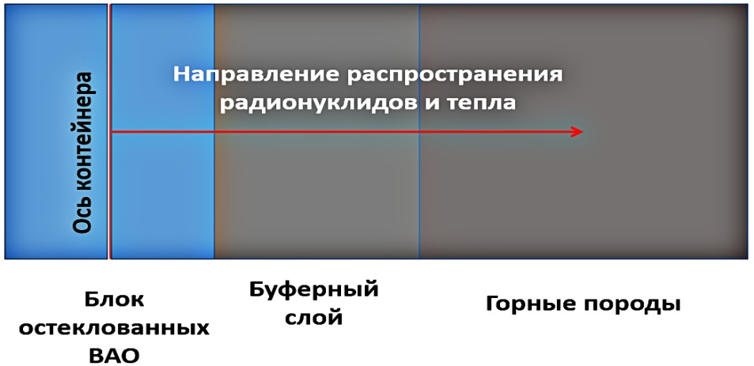
Рисунок 1. Схема инженерных барьеров
Основным инженерным барьером является консервирующая матрица, и основное её назначение – воспрепятствовать переходу радионуклидов в результате выщелачивания (растворения) в подземные воды. Степень надёжности матрицы оценивается по скорости выщелачивания из неё радионуклидов подземными водами, а также устойчивостью к повышенным температурам.
Второй инженерный барьер – защитный стальной контейнер для твёрдых ВАО. Контейнер предназначен для того, чтобы изолировать ВАО от подземных вод, просочившихся через буферный слой после консервации хранилища и заполнения его пустот подземными водами. Однако время нарушения целостности контейнера значительно меньше времени предполагаемой эксплуатации захоронения ВАО, вследствие чего контейнеры не могут обеспечить безопасность хранилища радионуклидов. В связи с этим в данной работе при моделировании поведения системы стальной контейнер не учитывался. Основными компонентами системы инженерных барьеров служат матрица-консервант и буферный слой из бентонитовых глин.
Буферный слой предназначен для ограничения диффузионного переноса радионуклидов подземными водами из хранилища даже в случае разрушения контейнера и деградации консервирующих свойств матрицы. Следовательно, он должен иметь низкую проницаемость и значимо превосходить вмещающие породы по сорбционным свойствам в отношении наиболее опасных радионуклидов. Буферный слой также служит для отведения тепла от контейнера с ВАО, так как для них характерно интенсивное тепловыделение, а химическая устойчивость консервирующих матриц при взаимодействии с подземными водами существенно зависит от температуры.
Основным параметром с точки зрения экономической эффективности захоронения является возможность поместить в него максимальный объём ВАО при соблюдении условий безопасности захоронения для окружающей среды. Следовательно, расчёт оптимальных параметров производится посредством поиска максимально допустимого значения радиуса матрицы-консерванта, содержащей остеклованные ВАО. Кроме того, исходя из радиуса скважины, толщина буферного слоя, заполняющего пространство между контейнером и горными породами, подбирается наименьшая, обеспечивающая безопасность захоронения.
Целью данной работы является разработка алгоритма прогнозирования поступления техногенных радионуклидов америций Am-241 и кюрий Cm-244 в окружающую среду из подземных хранилищ ВАО скважинного типа. Основная задача заключалась в определении оптимальных параметров инженерных барьеров скважинного захоронения остеклованных высокорадиоактивных отходов – радиус матрицы-консерванта и толщины буферного слоя, позволяющих не допустить распространение загрязнителей в подземные воды выше уровня предельных значений удельной активности период захоронения до 1000 лет.
Оптимальные параметры мультибарьерной защиты определялись посредством математического моделирования поведения системы, состоящей из алюмофосфатной матрицы-консерванта, стального контейнера, буферного слоя из бентонитовых глин и вмещающих горных пород, в рассматриваемом случае – гнейсов, при глубине захоронения 2000 м.
В качестве объекта исследования рассматривались актинид-содержащие остеклованные ВАО с массовой долей актинидов 0,05%, представленные Am-241 и Cm-244 с их относительным содержанием в общей массе актинидов 90% и 10%, соответственно. Тепловыделение обусловлено процессами распада содержащихся в матрице радионуклидов и их дочерних элементов. Учтены цепочки распада америция и кюрия до второго дочернего элемента.
Критическим параметром для определения размера матрицы-консерванта является значение температуры в матрице, повышение которой обусловлено тепловыделением в результате распада радионуклидов. Температура остеклованной матрицы не должна превышать 400 K (126,85 ^{о}С).
В рассматриваемом нами случае начальная температура не задана, а устанавливается из интенсивности тепловыделения в отходах.
Было установлено, что в соответствии с задачами работы, уравнение для прогонки по методу Якоби принимает вид:
$-\frac{a∆t}{2{(∆r)}^{2}}\frac{{(r}_{j}+\frac{∆r}{2})}{r_{j}}T_{j+1}^{n+1}+\left[1+\frac{a∆t}{2{\left(∆r\right)}^{2}}\frac{{(r}_{j}+\frac{∆r}{2})}{r_{j}}+\frac{a∆t}{2{\left(∆r\right)}^{2}}\frac{{(r}_{j}-\frac{∆r}{2})}{r_{j}}\right]T_{j}^{n+1}-{\frac{a∆t}{2{\left(∆r\right)}^{2}}\frac{{(r}_{j}-\frac{∆r}{2})}{r_{j}}T}_{j-1}^{n+1}=T_{j}^{n}+\frac{a∆t}{2∆r*r_{j}}\left\{\frac{T_{j+1}^{n}-T_{j}^{n}}{∆r}\left(r_{j}+\frac{∆r}{2}\right)-\frac{T_{j}^{n}-T_{j-1}^{n}}{∆r}\left(r_{j}-\frac{∆r}{2}\right)\right\}$ (2)
где $a$ – температуропроводность, $T_{j}^{n}$ – температура, $r_{j}$ – радиус, где n – индекс по координате, j – индекс по времени. Далее производится прогонка этого уравнения по методу Якоби.
На основе полученного уравнения в среде программирования Fortran 4 была написана программа для расчёта зависимости температуры от расстояния от источника. Она была просчитана для различных промежутков времени (100, 200 и 1000 лет с момента захоронения) и для различных значений радиуса блоков ВАО. Это позволяет оценить динамику изменения температурного воздействия и определить, на каком этапе и при каком значении радиуса матрицы остеклованных ВАО может достигаться критическая температура её деградации 126.85^{о}С. Соответствующие графики представлены на рисунке 2.
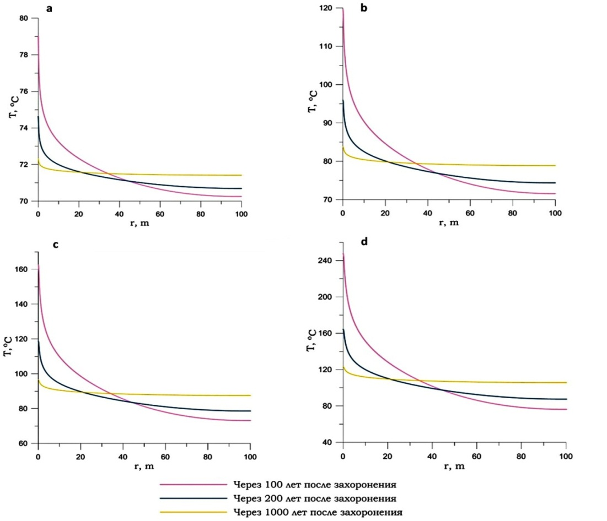
Рисунок 2. Зависимость температуры от расстояния от источника при радиусе матрицы: a – 0.10 м; b –0.25 м; c – 0.35 м; d –0.50 м.
Исходя из представленных графиков видно, что разная толщина матрицы влияет на величину температуры на граничном слое матрица-буфер, но практически не оказывает влияния на характер распределения температуры в зависимости от расстояния от скважины и от времени, прошедшего с момента захоронения. Также можно отметить, что меньший радиус блока остеклованных ВАО приводит к менее интенсивному выщелачиванию радионуклидов (Аm-241, Cm-244) вследствие того, что в блоке меньшего диаметра генерируется меньшее количество тепла (следовательно, меньше температура и, за счёт чего меньше интенсивность выщелачивания).
Наибольшим значением радиуса, при котором не превышается критическая температура, согласно полученным данным, является 0.25 м. Эта величина предлагается как оптимальная в рассматриваемом случае.
За счёт выщелачивания консервирующей матрицы содержащиеся в ней радионуклиды поступают в подземные воды. Дальнейший перенос радионуклидов от контейнера через буферный слой и непосредственно примыкающий к нему слой горных пород (т.н. ближнее поле хранилища) осуществляется за счёт молекулярной диффузии.
Точно так же, как и распределение температур, распределение концентраций в буферном слое и ближнем поле хранилища симметрично относительно оси контейнера, а вне торцевой части контейнеров ещё и инвариантно относительно сдвига вдоль оси контейнера.
Обозначив $C_{j}^{n}=C\left(t_{n},r_{j}\right)$, без учета радиоактивного распада конечно-разностные соотношения для интегрирования уравнения (4) по t запишутся в виде:
$C_{j}^{n+1}=C_{j}^{n}+\frac{∆t}{r_{j}\left(r_{j+1}-r_{j-1}\right)}\left(D_{j+\frac{1}{2}}∙\frac{r_{j}+r_{j+1}}{2\left(r_{j+1}-r_{j}\right)}∙\left(C_{J+1}^{n+1}+C_{J+1}^{n}-C_{j}^{n+1}-C_{j}^{n}\right)-D_{j-\frac{1}{2}}∙\frac{r_{j}+r_{j+1}}{2\left(r_{j}-r_{j-1}\right)}\left(C_{j}^{n+1}+C_{j}^{n}-C_{j-1}^{n+1}-C_{j-1}^{n}\right)\right)$ (8)
где
$D_{j+\frac{1}{2}}=D_{eff}\left(\frac{r_{j}+r_{j+1}}{2}\right)$, $D_{j-\frac{1}{2}}=D_{eff}\left(\frac{r_{j}+r_{j+1}}{2}\right)$
C – массовая доля радионуклида в подземных водах (массовая концентрация), D_{eff} – эффективное значение коэффициента молекулярной диффузии.
При расчёте массопереноса радионуклидов использовано уравнение (8).
Толщину буферного слоя предполагается подбирать, ориентируясь на наименьшие значения, при которых обеспечивается безопасность захоронения. В качестве критерия безопасности захоронения отходов использовали непревышение установленных Нормами радиационной безопасности нормативов по содержанию исследуемых радионуклидов в подземных водах (согласно СанПиН 2.6.1.2523-09, 2009). Значение уровней вмешательства для Am-241 в воде составляет 0.69 Бк кг⁻¹, что при пересчёте в концентрацию составит 5.44 · 10⁻¹² кг м⁻³ радионуклида, и 1.1 Бк кг⁻¹ для Cm-244, что при пересчёте в концентрацию составит 3.67 · 10⁻¹³ кг м⁻³ радионуклида.
Сравнение концентраций америция и кюрия при выбранном радиусе матрицы-консерванта и различных вариантах толщины буферного слоя приведено на рисунке 3.
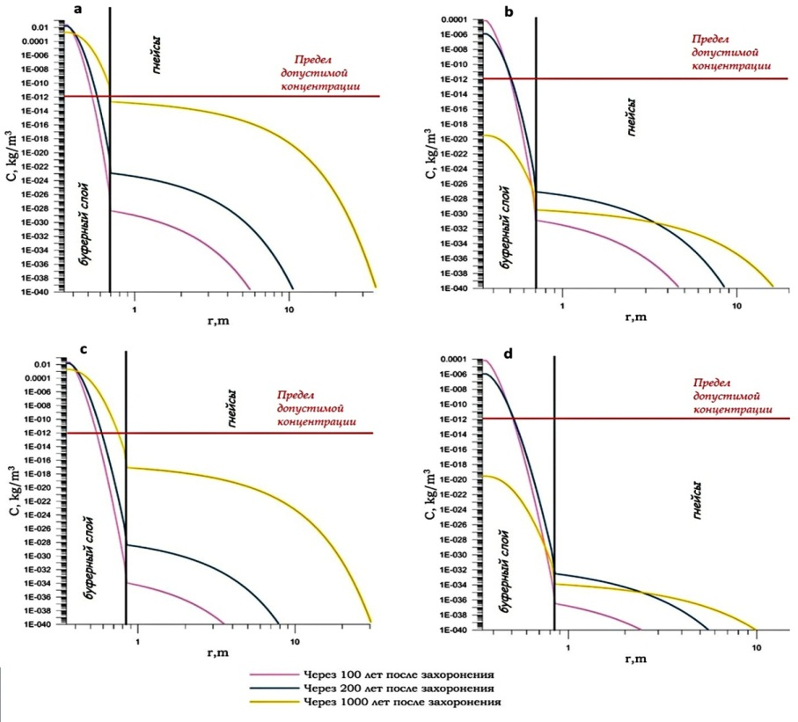
Рисунок 3. Зависимость концентрации америция (а, с) и кюрия (b, d) от расстояния от источника (a, b – радиус матрицы 0.25 м, толщина буфера 0.25 м; c, d – радиус матрицы 0.25 м, толщина буфера 0.50 м)
Концентрации америция в подземных водах в несколько раз превышают концентрации кюрия, что связано с различием в периодах полураспада данных радионуклидов Т_{1/2}(Am-241) = 432 года, T_{1/2}(Cm-244) = 18,1 лет и их концентрации в отходах. Период полураспада америция более чем в 20 раз превышает период полураспада кюрия, при рассматриваемых временных промежутках значительная часть кюрия распадается, что сказывается на снижении его концентрации. В связи с этим, определяющей является концентрация америция.
Из рисунка 3 видно, что при толщине буферного слоя 0,25 м концентрации Am-241 и Cm-244 не превышают предельные значения при рассматриваемых условиях на границе буферного слоя с горными породами. На временном промежутке 1000 лет концентрации америция отстают от предельно допустимых на порядок. Следовательно, в данных условиях моделирования уменьшать далее толщину буферного слоя нецелесообразно.
Выводы
Безопасная изоляция ВАО в подземных хранилищах обеспечивается за счет использования инженерных (консервирующая стеклоподобная матрица для иммобилизации радиоактивных компонентов ВАО и буферный слой между контейнерами с ВАО и вмещающими породами) и естественных барьеров (массив пород, отделяющий хранилище от биосферы). Надёжность инженерных барьеров определяется химической устойчивостью матрицы к взаимодействию с подземными водами и сорбционными свойствами материала буферного слоя по отношению к долгоживущим радионуклидам. В ходе работы разработан алгоритм прогнозирования распространения техногенных радионуклидов Am-241 и Cm-244 из остеклованных матриц ВАО в окружающую среду. С использованием алгоритма определены оптимальные параметры инженерных барьеров для остеклованной матрицы, содержащей ВАО с массовой долей актинидов 0.05% (90% Am-241 и 10% Cm-244), позволяющие обеспечить соблюдение установленных нормативов по содержанию радиоактивных загрязнителей в подземных водах на протяжении 100, 200, 1000 лет. Продемонстрировано, что при оценке оптимальной толщины буферного слоя определяющим является содержание Am-241 в ВАО, что обусловлено как характеристиками распада радионуклида, так и его концентрацией в рассматриваемом типе отходов.
Разработанный алгоритм может быть применен для определения оптимальных параметров мультибарьерной защиты при глубинном захоронении радиоактивных отходов с целью долгосрочного прогнозирования недопущения загрязнения подземных вод техногенными радионуклидами в районах размещения подземных хранилищ ВАО скважинного типа.
Список использованной литературы
Ахмедзянов В.Р., Лащёнова Т.Н., Максимова О.А. 2008. Обращение с радиоактивными отходами: учебное пособие / под ред. Касьяненько А.А. – М.: ИАЦ «Энергия», 264 с.
Гупало В.С. 2017. Оценка долговременных изменений фильтрационных характеристик зоны техногенной и природной трещиноватости объектов подземной изоляции ВАО. – ГИАБ, №12, с. 115-121. DOI: 10.25018/0236-1493-2017-12-0-115-121
Зотов А.В., Левин К.А., Магазина Л.О. и др. 1996. Взаимодействие алюмофосфатного стекла с водой при повышенных температурах. – Геохимия, № 9, с. 891–904.
Лаверов Н.П., Канцель А.В., Лисицын А.К., Омельяненко Б.И., Пэк А.А., Сельцов Б.М., Филоненко Ю.Д. 1991. Основные задачи радиогеоэкологии в связи с захоронением радиоактивных отходов. – Атомная энергия, т.71, вып. 6, с. 523-534.
Мальковский В.И. 2008. Моделирование процессов переноса в геосфере. Учеб. пособие. – М.: РХТУ им. Д.И. Менделеева, 124 с.
Самаров В.Н., Непомнящий В.З., Комлева Е.В. 2016. Российская современная система захоронения радиоактивных отходов. – Наука. Общество. Государство, №3 (15), с. 133-142.
СанПиН 2.6.1.2523-09. 2009. Нормы радиационной безопасности НРБ-99/2009, утв. постановлением Главного государственного санитарного врача РФ от 07.07.2009 № 47: ввод в действие с 01.09.2009. – М.: Федеральный центр гигиены и эпидемиологии Роспотребнадзора, 100 с.
Хаперская А.В. 2012. Проблемы обращения с ОЯТ в России и перспективы их решения. – Безопасность ядерных технологий и окружающей среды, № 3. Электронный ресурс. URL: http://www.atomic-energy.ru/articles/2015/04/01/55910
Шищиц И.Ю. 2008. Обеспечение экологической безопасности при изоляции промышленных и радиоактивных отходов. – М.: Изд-во Горная книга, МГГУ, 305 с.
Grambow B., Faftahi M., Montavon G., Moisan C., Giffaut E. 2006. Sorption of Cs, Ni, Pb, Eu (III), Am (III), Cm, Ac(III), Tc(IV), Th, Zr, and U(IV) on MX80 bentonite: An experimental approach to assess model uncertainly. – Radiochimica Acta, v. 94, pp. 627-636.

